NaCl胁迫对密花香薷种子萌发的影响

Effects on Seed of Elsholtzia densa germination by NaCl Stress

沈宁东¹ 韦梅琴¹ 陈瑞英¹ 李宁¹ 李军乔^{2*}
（1.青海大学农牧学院，青海 西宁，810016; 2.青海民族大学，青海 西宁，810007）

摘要：以密花香薷种子为试验材料，观测在不同浓度NaCl胁迫下，对其萌发和生理指标的影响。结果表明：随NaCl胁迫程度的加剧，密花香薷种子的发芽率、发芽势及胚根生长受抑制的程度逐渐加深；种子萌芽中的可溶性糖、脯氨酸和丙二醛含量都不断增加。但在低浓度0.2%NaCl的处理下，这3个指标的含量增加较小。当NaCl浓度大于0.2%时，则三者均增加剧烈。其中可溶性糖、脯氨酸的含量，在NaCl浓度0.2%-0.6%的范围内，随胁迫时间的延长持续增加，但在NaCl浓度为0.8%时，胁迫12天以后，两者含量几乎没有再增加。
关键词：密花香薷；NaCl；种子；发芽率；可溶性糖；脯氨酸；丙二醛
中图分类号: S58 Q949.99 文献标识码: A 文章编号:

密花香薷 （Elsholtzia densa Benth.），是唇形科（Labiatae），香薷属（Elsholtzia），一年生草本植物，主要分布于印度、尼泊尔、阿富汗、前苏联等国，我国产于河北、陕西、山西、甘肃、西南等地，生于海拔1800-4100m的河滩、山坡、农田等环境中^{[1,2]}。密花香蕾是我国的一种重要野生草本蜜源植物和芳香植物^{[3,4]}，也具药用价值，全草入药，可解暑、利尿、发汗，治疗夏季感冒、中暑、急性胃炎等症，藏医用其治梅毒性喉炎、疮疥等^{[2]}。目前，对密花香薷的研究主要在成分分析方面^{[5-9]}，而关于盐胁迫下密花香薷种子萌发方面的研究尚未见报道。青海省是我国北方土壤盐碱较重的省份之一，盐碱土壤总面积达113.32万公顷。因此，对盐胁迫下密花香薷种子萌发和生理生化变化等基础性研究非常必要，为青海省密花香薷资源的保育提供理论依据。

1 材料与方法

1.1 试验材料

密花香薷种子于2009年10月采自西宁市湟源县日月乡，采后常温保存。于2010年9月进行试验，选择均匀一致、无病虫的种子为试验材料。

1.2 试验方法
1.2.1 萌发试验
先将试验材料用0.1%HgCl₂消毒5min，用蒸馏水冲洗净，而后用800mg/L的赤霉素浸泡24h，用蒸馏水冲洗3次，分别以0.2%、0.4%、0.6%、0.8%浓度的NaCl处理，在室温下于90mm培养皿中培养，以2层滤纸作为发芽床，设10个重复，每个重复30粒种子，以蒸馏水为对照。

1.2.2 测定项目和方法
（1）发芽率（%）= 种子发芽总数/ 供试种子数（30粒）×100%，表示萌发周期结束后，萌发种子的数量占总供试种子的比例，反映种子的萌发数量。
（2）发芽势（%）= 发芽达到高峰时发芽种子数/ 供试种子数（30粒）×100%。本试验以发芽10d 测得的发芽数来计算。
（3）胚根长度的测定：每重复随机取10株萌发的种子，用直尺测定胚根的长度。
（4）可溶性糖含量的测定采用蒽酮比色法；脯氨酸含量的测定采用磺基水杨酸比色法测定；丙二醛
_________________________________________________
基金项目：青海省科技厅资助项目（项目编号：2009-Z-705）
作者简介：沈宁东（1972-），女，江苏滨海人，硕士，教授。研究方向：野生植物资源保护与开发利用。E-mail:xnsnd@126.com
通讯作者：李军乔（1968-），女，河北人，博士，教授。研究方向：野生植物资源保护与开发利用。E-mail:ljqlily2002@sina.com
(MDA)含量的测定采用硫代巴比妥酸法^{[10]}。
试验结果采用单因素方差和多重比较进行差异显著性分析。

2 结果与分析

2.1 NaCl胁迫对密花香薷种子发芽率、发芽势和胚根长度的影响
由表1可见，随着NaCl浓度的增加，密花香薷种子的发芽率和发芽势都呈下降趋势。其中NaCl浓度在0.2 %时，发芽率与对照没有极显著差异，但当NaCl浓度大于0.2%时，发芽率和发芽势则均极显著地低于对照 (p<0.01)，NaCl浓度在0.8 %时发芽率下降到了10.67%。
表1 NaCl胁迫对种子发芽率、发芽势以及胚根长度的影响
NaCl /% | 发芽率 /% | 发芽势 /% | 胚根长度 /cm
0 | 85.00aA | 82.33aA | 6.53aA
0.2 | 81.67bA | 73.67bB | 5.67bB
0.4 | 73.33cB | 58.76cC | 1.29cC
0.6 | 38.67dC | 22.67dD | 0.85dCD
0.8 | 10.67eD | 6.33eE | 0.50dD
注:表中小写字母表示为p＜0.05显著水平, 大写字母表示为p＜0.01 极显著水平。
从NaCl胁迫对密花香薷胚根生长的影响来看， NaCl胁迫对种子胚根的生长均产生抑制作用，胚根的长度均极显著地低于对照；通过方差分析可见，各个处理间的差异性不同，其中0.4%和0.6%的处理间，胚根长度存在显著差异而未达到极显著水平；然而0.6%和0.8%的处理间，胚根长度无显著差异（见表1）。观察种子萌发的形态可见，在低浓度0.2%的NaCl胁迫下，种子萌芽无明显的毒害表现，当NaCl浓度大于0.2%时，则随着胁迫浓度的提高，则胚根明显变得短粗，且根尖逐渐变黑，产生明显的毒害现象（见图1）。
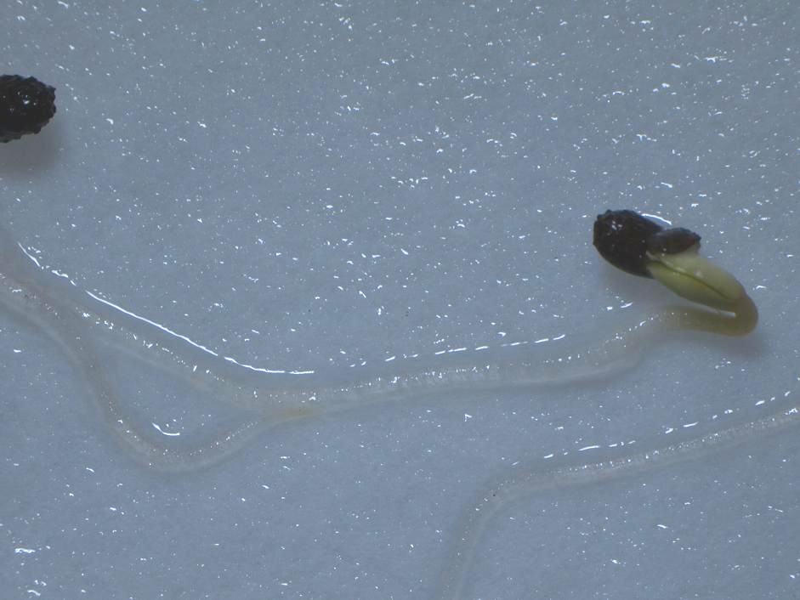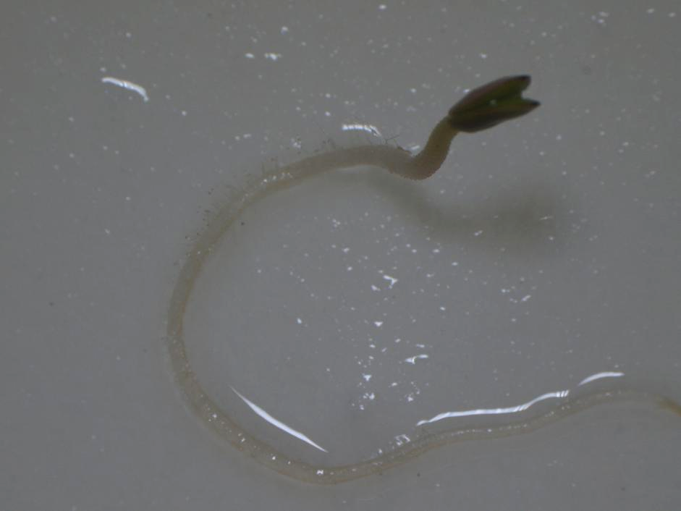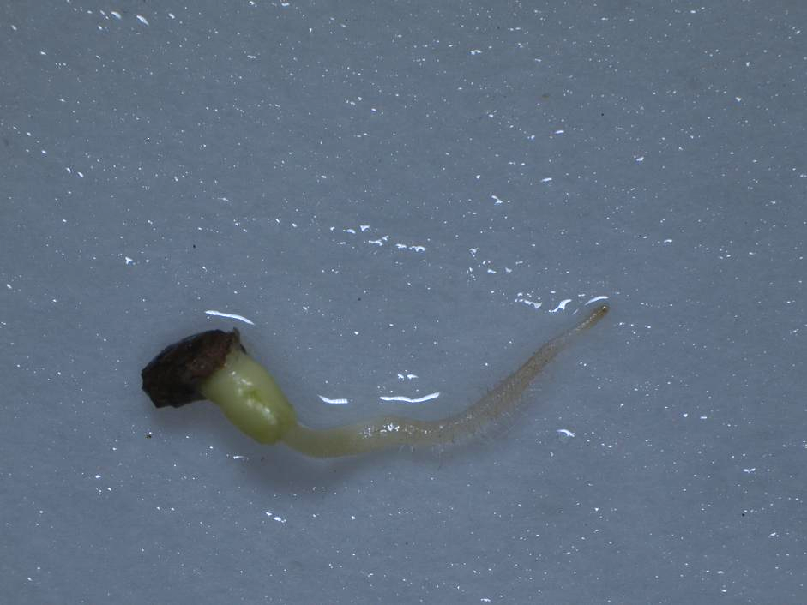
0.2%NaCl
CK
0.4%NaCl
CK
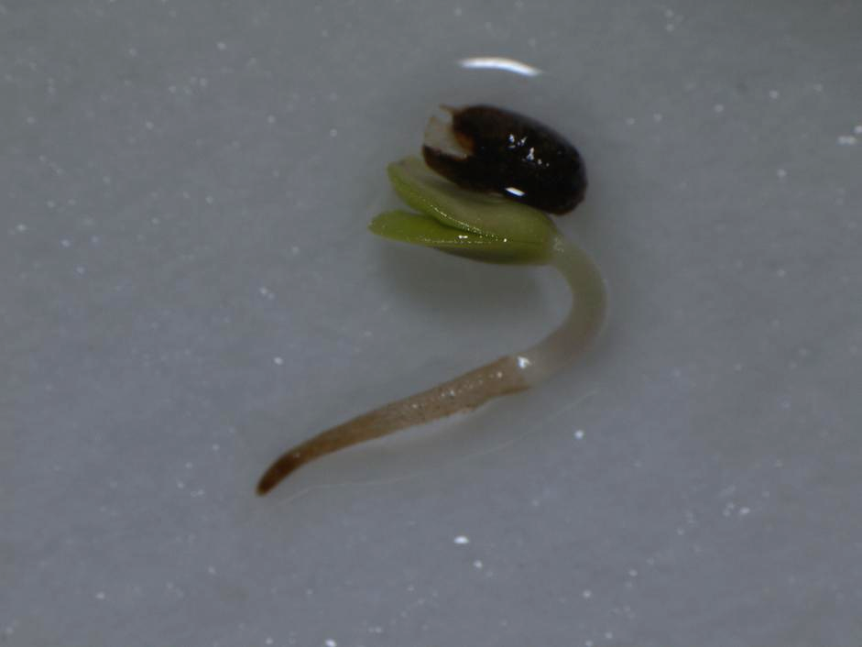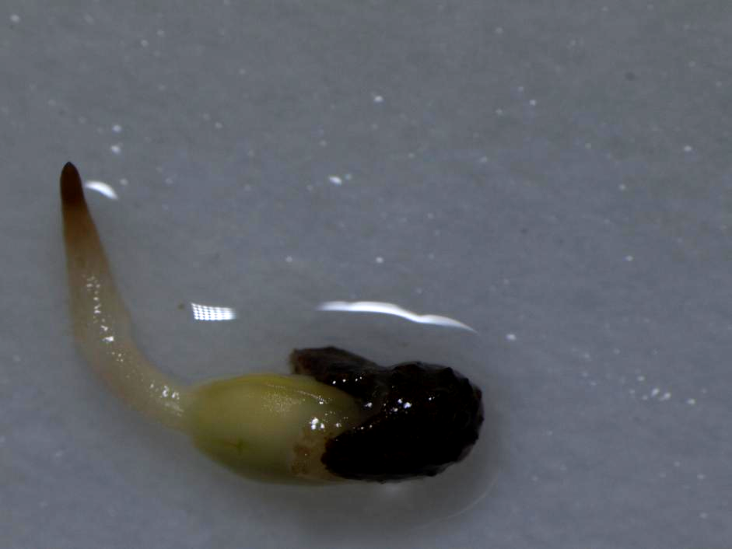
0.6%NaCl
0.8%NaCl
图1 不同浓度NaCl胁迫下密花香薷种子萌发的形态

2.2 NaCl胁迫对密花香薷种子萌发过程中生理指标的影响

不同浓度NaCl胁迫下，密花香薷种子萌芽中的可溶性糖含量，基本随着NaCl浓度的升高而呈现不断上升的趋势。但在低浓度0.2%的NaCl处理下，种子中可溶性糖含量上升幅度小且平缓；在0.4%的NaCl处理下，其可溶性糖含量，在胁迫的前6天，上升较缓慢，以后几乎呈现直线上升的趋势；在高浓度0.6%和0.8%的NaCl处理下，在胁迫的12天内，两者可溶性糖含量的始终剧烈升高，但胁迫12天以后，0.6%NaCl处理下，可溶性糖含量仍然不断增加，而0.8%NaCl处理下，种子中可溶性糖的含量变化趋于平缓。（见图2）
图2 不同浓度NaCl胁迫下密花香薷种子萌芽中可溶性糖含量的变化
密花香薷种子萌芽中丙二醛的含量，由图3可见，随着NaCl胁迫浓度的增加和胁迫时间的延长，呈现逐渐上升的变化。与对照1.181 umol/g相比，在0.2%NaCl处理下，丙二醛的含量上升幅度不大，到胁迫15天时，丙二醛的含量上升到为3.755umol/g；当NaCl处理浓度大于0.2%时，丙二醛含量均上升迅速，最终丙二醛的含量分别比对照高29.843 umol/g、38.782 umol/g和44.201 umol/g，上升极其显著。
图3 不同浓度NaCl胁迫下密花香薷种子萌芽中丙二醛含量的变化
由图4可知，密花香薷种子在正常条件下，种子萌芽中的脯氨酸含量仅为5.553µg/g。在NaCl胁迫下，脯氨酸含量呈现上升趋势。但在低浓度0.2%的NaCl胁迫下，随着胁迫时间的延长，脯氨酸的含量上升缓慢，到胁迫第15天时其含量比对照增加了61.4%。在0.4%－0.8%NaCl胁迫下，随着胁迫时间的延长，脯氨酸的含量均提高显著，到胁迫第15天时其含量比对照增加278.8%－377.7%，但0.8%NaCl胁迫下，前12天脯氨酸含量迅速上升，12天以后脯氨酸含量几乎没有变化。
图4 不同浓度NaCl胁迫下密花香薷种子萌芽中游离脯氨酸含量的变化

3 结论与讨论
试验数据表明：随NaCl胁迫程度的加剧，密花香薷种子的发芽率、发芽势及胚根的生长，受抑制的程度逐渐加深，从密花香薷种子萌发的形态可见，随胁迫程度的加剧，胚根的长度逐渐减小，且根尖发黑，这是产生盐分毒害表现。
可溶性糖和脯氨酸是植物为适应盐胁迫所大量合成的渗透调节物质。在盐胁迫下产生的可溶性糖既是渗透调节剂，也是合成其他有机溶质的碳架和能量来源，还可在细胞内无机离子浓度高时起保护酶类的作用^{[11]}。在盐分胁迫下，植物体内大量积累的脯氨酸，同样是一种调节渗透压的相容性溶质，能够降低细胞的水势，避免细胞脱水，而且可以在高渗溶液中获得水分，以维持正常的新陈代谢^{[12]}。有资料表明在盐胁迫下阿月浑子实生苗^{[13]}、互花米草^{[14]}、翅碱蓬^{[15]}、新麦草^{[16]}等植物，随着盐胁迫浓度的增加可溶性糖含量和脯氨酸含量均呈上升趋势。而在本试验中，在0.8%的高浓度
NaCl胁迫12天以后，可溶性糖和脯氨酸的含量几乎没有再增加，究其原因，可能是盐胁迫会对植物细胞膜造成损伤和破坏,使其透性加大，膜系统的完整性丧失^{[17]}，使胞内的可溶性糖和脯氨酸外渗，因此测得的可溶性糖和脯氨酸的含量低。
在盐胁迫下，细胞内的丙二醛的含量可以反映植物遭受逆境伤害的程度。丙二醛是膜脂过氧化的最终分解产物，其从膜上产生的位置释放出后，可以与蛋白质、核酸反应，从而丧失功能，还可使纤维素分子间的桥键松驰，或抑制蛋白质的合成。因此，MDA的积累对膜和细胞造成一定的伤害^{[18,19]}。因此本试验中随着NaCl胁迫浓度的提高，细胞膜损伤程度加剧,丙二醛含量随胁迫浓度的提高和时间的延长不断上升。
参考文献
[1]中国科学院中国植物志编辑委员会.中国植物志(第66卷)[M].北京:科学出版社,1977.
[2]中国科学院西北高原生物研究所.青海经济植物志(下)[M].西宁:青海人民出版社,1997.487-488
[3]中国农业科学院养蜂研究所编着.西北蜜源植物及其利用[M].银川:宁夏人民出版社，1986:165-166.
[4]米吉提·胡达拜尔地,玉米提·哈力克.新疆蜜源植物及其利用[M].乌鲁木齐:新祖大学出版社,1993:75-76.
[5] 王笳,赵联甲,韩基明,等.密花香薷精油的化学成分研究[ J ].中国野生植物资源, 1996( 2):35-36.
[6] 孙丽萍,尹作栋,傅正声,等.密花香薷的化学成分[ J].植物学报,1996, 38(8):672-676.
[7] 张继,王振恒,姚健,等,密花香薷挥发油成分的分析研究[ J].草业学报, 2005, 2(1):112-116.
[8] 李景恩,聂少平,杨美艳,等.香薷中多糖含量的测定[ J].食品科学,2008, 29( 9):487-490.
[9] 包锦渊,李军乔, 张璐璐,等.密花香薷有效成分的定性分析[ J].北方园艺,2011( 1):202-204
[10] 潘瑞炽.植物生理学[M].北京:高等教育出版社,2004.
[11]许祥明,叶和春,李国凤.植物抗盐机理的研究进展[J ].应用与环境生物学报,2000(6) :379 - 387.
[12]全先庆,张渝洁,单雷,等.高等植物脯氨酸代谢研究进展[J].生物技术通报,2007(1):14-18
[13]袁琳, 克热木·伊力.盐胁迫对阿月浑子可溶性糖、淀粉、脯氨酸含量的影响[J ].新疆农业大学学报,2004,27 (2):19-23
[14]肖强,郑海雷,陈瑶,等.盐度对互花米草生长及脯氨酸、可溶性糖和蛋白质含量的影响[J].生态学杂志,2005,24(4):373-376
[15]李悦,陈忠林,王杰,等.盐胁迫对翅碱蓬生长和渗透调节物质浓度的影响[J]. 生态学杂志2011,30(1):72-76
[16]杜利霞,董宽虎,夏方山,等.盐胁迫对新麦草种子萌发特性和生理特性的影响[J]. 草地学报,2009,17(6):789-794
[17]杨少辉,季精,王罡,等.盐胁迫对植物影响的研究进展[J].分子植物育种,2006,4(3):39-142.
[18]李彦,张英鹏,孙明,等. 盐分胁迫对植物的影响及植物耐盐机理研究进展[J ].中国农学通报,2008(1):258 - 265
[19] 郭艳茹,詹亚光.植物耐盐性生理生化指标的综合评价[J ].黑龙江农业科学,2006(1):66 - 70

